МІНІСТЕРСТВО ОСВІТИ І НАУКИ, МОЛОДІ ТА СПОРТУ УКРАЇНИ
НАЦІОНАЛЬНИЙ ТЕХНІЧНИЙ УНІВЕРСИТЕТ УКРАЇНИ
«КИЇВСЬКИЙ ПОЛІТЕХНІЧНИЙ ІНСТИТУТ»

Факультет прикладної математики
Кафедра спеціалізованих комп’ютерних систем

ЗВІТ
з переддипломної практики

студента IV курсу
групи КВ-81
шифр КВ-8110
Січкаренко В.О.

Керівник переддипломної практики
від інституту
_______________________________
\ Плахотний М.В. \

Представлено до захисту
«___» _____________ 2012р.

Керівник переддипломної практики
від підприємства
_______________________________
\ Дробязко І.П. \

Захищено з оцінкою
«______________»

Київ 2012р.
Зміст
1. Призначення та задачі переддипломної практики 3
2. Індивідуальне завдання, постановка задачі 4
3. Дослідження технології JEE
3.1 Загальні відомості, історія виникнення 5
3.2 Структура багаторівневих додатків на основі технології JEE 2
3.2.1 Компоненти клієнтського рівня, що працюють на клієнтській
машині 3
3.2.2 Компоненти Web-рівня, що працюють на J2EE-сервері 3
3.2.3 Компоненти бізнес-рівня, що працюють на J2EE-сервері 3
3.2.4 Програмне забезпечення рівня корпоративної інформаційної системи (EIS), що працює на EIS-сервері 3
4. Загальні відомості про технологію .NET 1
Список використаної літератури 1
Додатки:
    - Анотації (англійська, українська, російська);
    - Технічне завдання;
    - Зміст пояснювальної записки;
    - Аналіз існуючих рішень та обґрунтування теми дипломного проекту;
    - Спец питання. Опис практичної роботи, виконаної на підприємстві.

- Призначення та задачі переддипломної практики
Практика студентів є невід'ємною складовою частиною процесу підготовки спеціалістів у вищих навчальних закладах і проводитися на оснащених відповідним чином базах навчальних закладів, а також на сучасних підприємствах і організаціях різних галузей господарства в області розробки і використання технічного та програмного забезпечення сучасних засобів комп'ютерної техніки.
Призначенням переддипломної практики є вдосконалення навиків програмування, алгоритмізації, написання програмного коду, що відповідає поставленим цілям. Також переддипломна практика призначена для підготовки до написання дипломного проекту та отримання індивідуального завдання на дипломний проект за місцем проведення практики.
Під час проходження практики необхідно освоювати нові технічні засоби та програмні прийоми, набувати навичок в інструментарії, за допомогою якою необхідно виконувати поставлене завдання, будувати проміжні варіанти роботи, проводити їх тестування та аналіз отриманих результатів.

- Індивідуальне завдання, постановка задачі
Індивідуальним завданням на переддипломну практику було виконання дослідження технології написання корпоративних додатків JEE. З'ясування основних переваг і недоліків даної технології в порівнянні з конкурентами. Визначення доцільності її використання, а також коло задач, де технологію JEE зручно і рентабельно використовувати. Важливою частиною цього дослідження є детальний розбір архітектури корпоративних додатків, що побудовані за допомогою технології JEE. А також дослідження їх багатоярусної структури і взаємодії між окремими ярусами.
Також важливе питання, яке потрібно дослідити - це компоненти JEE, їх структура, взаємодія між собою, і функції кожного з них, як частини великого програмного комплексу. До цих компонентів відносять: Servlet, JSP, JSF, DB, EJB, JavaBeans, Filter та інші.

3. Дослідження технології JEE
3.1 Загальні відомості, історія виникнення
Java Platform, Enterprise Edition, скорочено Java EE (до версії 5.0 — Java 2 Enterprise Edition або J2EE) — набір специфікацій і відповідної документації для мови Java, який описує архітектуру серверної платформи для задач середніх і великих підприємств.
Специфікації деталізовані настільки, щоб забезпечити переносимість програм з однієї реалізації платформи на іншу. Основна мета специфікацій — забезпечити масштабованість програми і цілісність даних під час роботи системи. J2EE орієнтована на використання її через веб як в інтернеті, так і в локальних мережах. Вся специфікація створюється і затверджується через JCP (Java Community Process) в рамках ініціативи Sun Microsystems Inc.
J2EE є промисловою технологією і в основному використовується в високопродуктивних проектах, в яких необхідна надійність, масштабованість, гнучкість.

3.2 Структура багаторівневих додатків на основі технології JEE
Платформа J2EE використовує модель багаторівневого розподіленого додатка. Логічно додаток розділене на компоненти відповідно до їх функціональністю. Різні компоненти, що становлять J2EE-додаток, встановлені на різних комп'ютерах в залежності від їх рівня в багаторівневої середовищі J2EE, якій даний компонент належить. На малюнку 1-1 представлені два J2EE-додатки, розділені на рівні, перераховані в наступному списку. Частини J2EE-додатки, показані на малюнку 1-1, представлені в розділі "J2EE-компоненти".
- Компоненти клієнтського рівня працюють на клієнтській машині.
- Компоненти Web-рівня працюють на J2EE-сервер.
- Компоненти бізнес-рівня працюють на J2EE-сервер.
- Програмне забезпечення рівня корпоративної інформаційної системи (EIS) працює на EIS-сервері.
Хоча J2EE-додаток складається з трьох або чотирьох рівнів, показаних на малюнку 1, багаторівневі J2EE-програми зазвичай прийнято називати трирівневим, так як вони розташовані на трьох різних системах: клієнтський комп'ютер, сервер J2EE і сервер бази даних або звичайний сервер. Трирівневі програми, що працюють даними способом, розширюють стандартну архітектуру клієнт-сервер, додаючи багато-сервер додатків між клієнтською частиною і сервером бази даних.
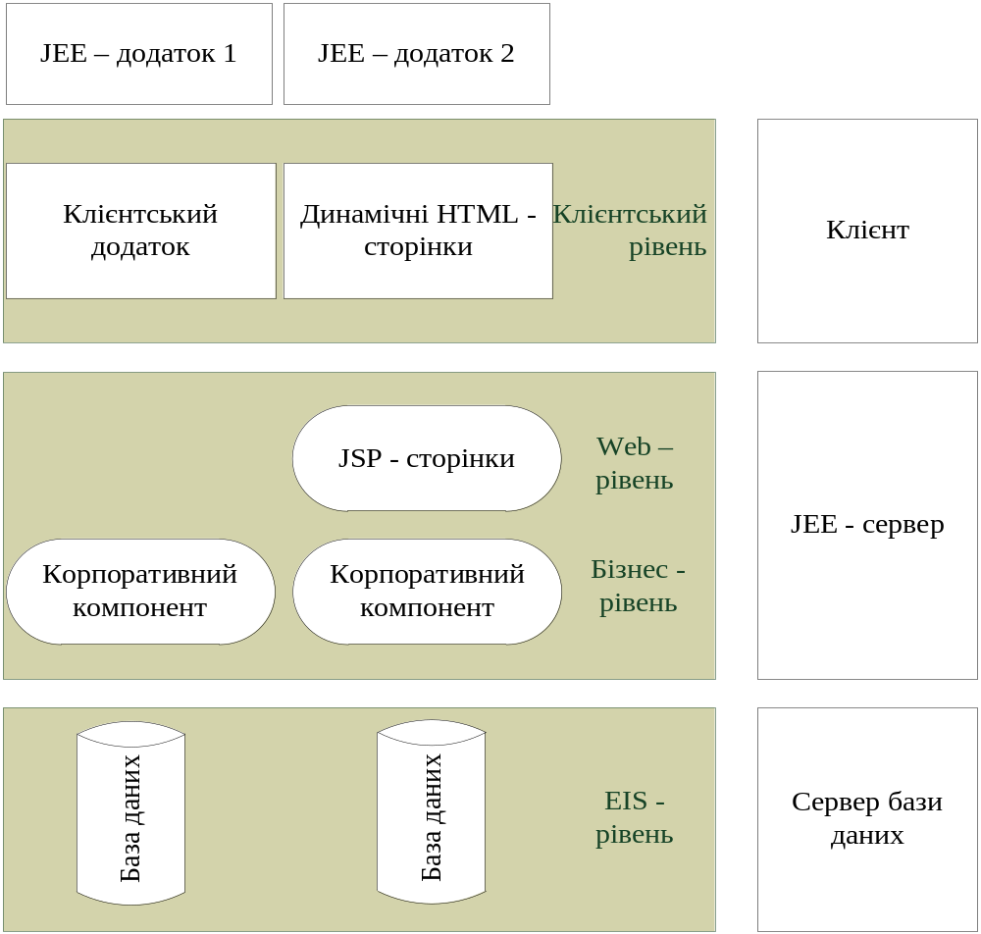Рис.1 Багаторівневі додатки
J2EE-додатки складаються з компонентів. J2EE-компонента являє собою закінчений функціонально-програмний модуль, вбудований в додаток J2EE з відповідними класами і файлами і взаємодіє з іншими компонентами. J2EE-специфікація визначає наступні J2EE-компоненти:
- Клієнтські програми та аплети - це компоненти, що працюють на клієнтській машині.
- Компоненти технології Java-сервлет і JavaServer Pages(JSP) - це Web-компоненти, що працюють на сервері.
- Корпоративні компоненти - це бізнес-компоненти, що працюють на сервері.
J2EE-компоненти пишуться на мові програмування Java і компілюються точно так само, як і будь-яка інша Java-програма. Відмінністю між J2EE-компонентами і "стандартними" класами Java є те, що J2EE-компонентизбираються в J2EE-додаток, що знаходиться в строгій відповідності зі специфікацією J2EE, розгорнуте для функціонування у відповідному місці і кероване серверомJ2EE.

3.2.1 Компоненти клієнтського рівня, що працюють на клієнтській
машині
J2EE-клієнтом може бути Web-клієнт або клієнт програми.
Web-клієнт складається з двох частин: динамічні Web-сторінки, написані на мовах розмітки різного типу (HTML, XML і т.д.), що генеруються Web-компонентами на Web-рівні, і Web-браузер, що візуалізує отримані від сервера сторінки.
Web-клієнт іноді називають тонким клієнтом. Тонкі клієнти зазвичай не виконують таких функцій як запит до бази даних, реалізація складних бізнес-правил або зв'язок з серверними додатками. При використанні тонкого клієнта подібні повновагі операції переносяться на корпоративні компоненти, що виконуються на J2EE-сервер і використовують безпека, швидкість, сервіси та надійність J2EE-серверних технологій.
Web-сторінка, отримана від Web-рівня, може включати в себе вбудований аплет. Аплет - це невелике клієнтське додаток, написаний на мові Java і виконується на встановленою в Web-браузері віртуальній машині Java. Однак системи клієнта можуть вимагати Java-Plug-in і файл політики безпеки для того, щоб аплет успішно виконувався в Web-браузері.
Web-компоненти є більш кращим API для створення клієнтської Web-програми, тому що на системах клієнта не потрібно ніяких доповнень і файлів політики безпеки. До того ж Web-компоненти надають більш ясну модульну структуру програми, тому що забезпечують спосіб відділення програмного коду програми від коду оформлення Web-сторінок.
Клієнт J2EE-додатки працює на клієнтській машині і забезпечує користувачів можливістю працювати із завданнями, які вимагають більш багатого користувальницького інтерфейсу, ніж той, який наданий мовами розмітки сторінок. Вони зазвичай мають графічний користувальницький інтерфейс, створений за допомогою Swing або AWT API, хоча, безумовно, можливий і інтерфейс командного рядка.
Клієнти програми мають безпосередній доступ до корпоративних компонентам, що виконуються на бізнес-рівні. Тим не менш, клієнт програми J2EE може відкрити HTTP з'єднання для комунікації з сервлетів, що працюють на Web-рівні, якщо існують такі вимоги до додатка.
Рівні сервера і клієнта можуть також включати компоненти, засновані на архітектурі компонентів JavaBeans, для управління потоком даних між клієнтом програми або аплетом і компонентами, що виконуються на сервері J2EE, або компонентами сервера і базою даних.
Компоненти JavaBeans не вважаються компонентами J2EE згідно специфікації J2EE. Компоненти JavaBeans містять змінні екземпляра і методи get і set для доступу до даних в змінних екземпляра. Компоненти JavaBeans, використовувані таким чином, звичайно прості по дизайну і реалізації, але повинні бути узгоджені з правилами іменування та дизайну, визначеними в архітектурі компонентів JavaBeans.
На малюнку 2 показані різні компоненти, які можуть становити клієнтський рівень. Клієнт пов'язаний з виконуються на J2EE-сервер бізнес-рівнем або безпосередньо, або (як у випадку з працюючим в браузері клієнтом) за допомогою JSP-сторінок або сервлетів, що працюють на Web-рівні.
Ваше додаток J2EE використовує тонкий клієнт, заснований на браузері, або повноцінний клієнт програми. При вирішенні, який з них використовувати, Ви повинні брати до уваги компроміс між збереженням функціональності на клієнті і близькості до користувача (товстий клієнт) і як можна більшої перевантаженням функціональності на сервер (тонкий клієнт). Чим більше функцій Ви передаєте серверу, тим легше встановлювати, запускати і керувати додатком, а проте, збереження більшої кількості виконуваних функцій на клієнті допоможе краще підлаштовуватися під кваліфікацію користувача.J2EE.
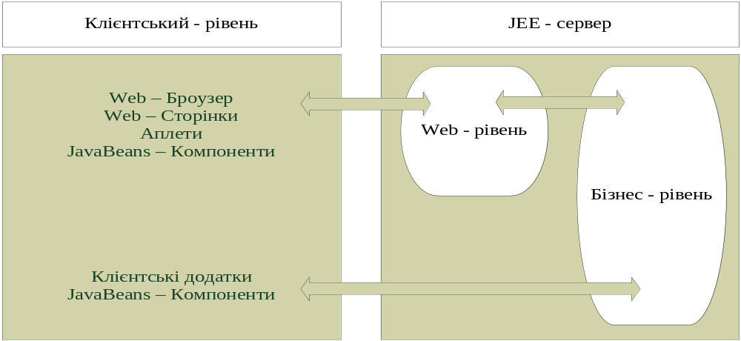
Рис.2 Комунікації сервера
3.2.2 Компоненти Web-рівня, що працюють на J2EE-сервер
J2EE Web-компоненти можуть бути або сервлетами, або сторінками JSP. Сервлети - це класи мови Java, які динамічно управляють запитами і конструюють відповіді. JSP-сторінки є текстовими документами, які виконуються так само, як і сервлети, але пропонують більш природний підхід до створення статичного змісту.
Статичні HTML-сторінки і аплети зв'язуються з Web-компонентами під час складання програми, але не вважаються Web-компонентами по J2EE-специфікації.Обслуговуючі класи з боку сервера також можуть бути пов'язані з Web-компонентами і, подібно HTML-сторінок, не вважаються Web-компонентами.
Так само як і клієнтський рівень, Web-рівень, показаний на малюнку 3, може включати в себе компонент JavaBeans для керування введенням користувача і напрями цього введення в працюючий на бізнес-рівні корпоративний компонент для обробки.
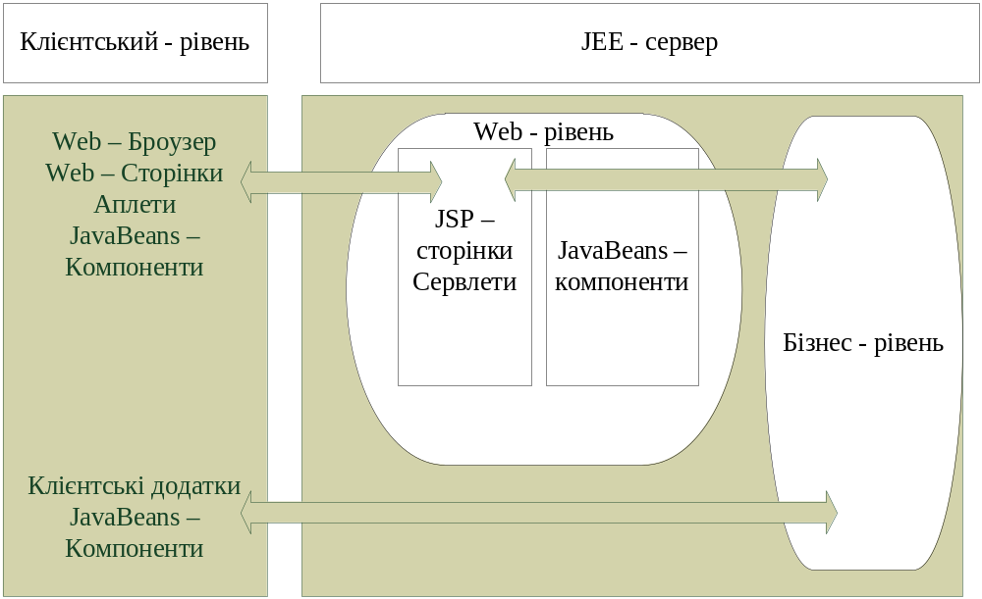
Рис.3 Web рівень і J2EE додаток

3.2.3 Компоненти бізнес-рівня, що працюють на J2EE-сервер
Бізнес-код, який є логікою, що вирішує завдання безпосередньо бізнес-області, такий як банк, роздрібна торгівля або фінанси, управляється корпоративними компонентами, що виконуються на бізнес-рівні. На малюнку4 показано, як корпоративний компонент отримує дані від клієнтської програми, обробляє їх (при необхідності) і посилає їх на рівень корпоративної інформаційної системи для зберігання. Корпоративний компонент також отримує дані зі сховища, обробляє (якщо необхідно) і посилає назад у клієнтську програму.
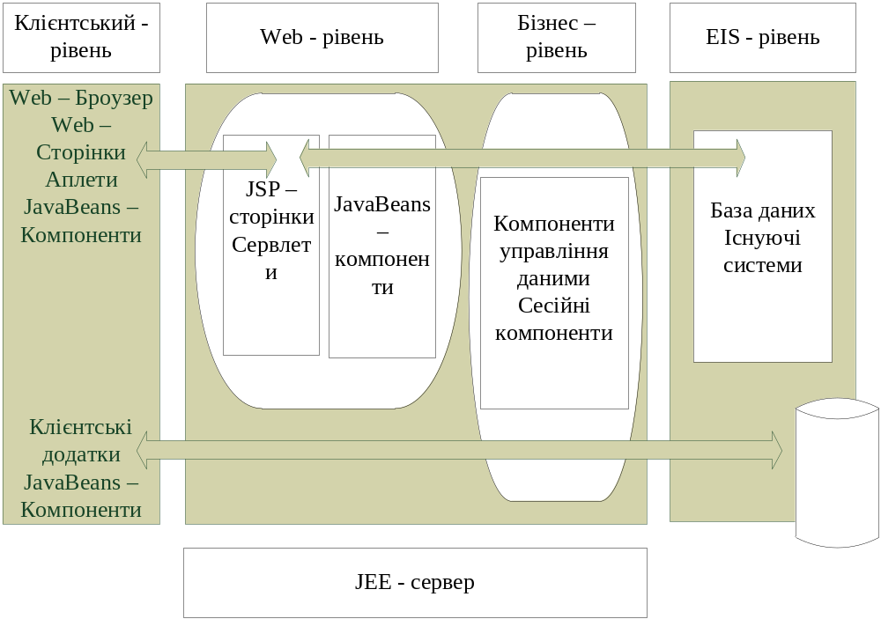
Рис.4 Бізнес-і EIS-рівень
Існує три типи корпоративних компонентів: сесійні компоненти, компоненти управління даними і керовані повідомленнями компоненти. Сесійні компоненти являють короткочасне спілкування з клієнтом. Коли клієнт закінчує роботу, сесійна компонент і його дані зникають. На противагу їм, компоненти управління даними представляють постійні дані, що зберігаються в одному рядку таблиці бази даних. Якщо клієнт завершує роботу або сервер вимикається, вбудований сервіс гарантує, що дані такого компонента будуть збережені.
Керовані повідомленнями компоненти комбінують особливості сесійного компонента і JMS (служби повідомлень Java) приймача повідомлень, дозволяючи бізнес-компоненту отримувати повідомлення JMS асинхронно.

4. Загальні відомості про технологію .NET
Платформа. NET Framework - це один з компонентів системи Windows. Він дозволяє створювати і використовувати додатки нового покоління. Призначення платформи. NET Framework:
- створення цілісної об'єктно-орієнтованого середовища програмування допускає різні варіанти реалізації: код може зберігатися й виконуватися локально; виконуватися локально, а поширюватися через Інтернет, або виконуватися віддалено;
- надання середовища виконання коду, в якій число конфліктів при розгортанні програмного забезпечення та управлінні версіями буде зведено до мінімуму;
- забезпечення безпеки виконання коду в середовищі - в тому числі коду, створеного невідомим розробником або розробником з частковим довірою;
- надання середовища виконання коду, що дозволяє усунути проблеми, пов'язані з продуктивністю середовищ на основі сценаріїв або інтерпретації;
- уніфікація роботи розробників в абсолютно різних додатках: як в додатках Windows, так і у веб-додатках;
- використання промислових стандартів у всіх областях з'єднання і, як наслідок, забезпечення сумісності коду, створеного в. NET Framework, з іншими програмами.
Платформа. NET Framework складається з двох основних компонентів: середовища CLR і бібліотеки класів. NET Framework. Середа CLR - це фундамент платформи. NET Framework. Це своєрідний агент, керуючий кодом під час його виконання, що надає ключові служби, пов'язані з такими процесами, як управління пам'яттю, потоками і віддаленими операціями, а також забезпечує безпеку типів і іншими способами контролюючий правильність коду, гарантуючи безпеку і стабільність додатків. Поняття управління кодом є для середовища основним. Код, створений для середовища, називається керованим. Будь-який інший код називається некерованим кодом. Бібліотека класів, другий основний компонент платформи. NET Framework, є великим об'єктно-орієнтованим набором типів, які можна використовувати для розробки самих різних додатків - від класичних програм з інтерфейсом командного рядка або графічним інтерфейсом користувача до новітніх додатків на базі технологій ASP.NET, наприклад веб-форм і веб-служб XML.
Платформа. NET Framework може розташовуватися на некерованому компоненті, який завантажує середу CLR у власні процеси і ініціює виконання керованого коду - тим самим створюючи середовище додатків, в якій може виконуватися як керований, так і некерований код. Платформа. NET Framework сама надає кілька хост-додатків і підтримує хост-програми сторонніх розробників.
Функції середовища CLR Середа CLR відповідає за управління пам'яттю, роботу потоків, виконання коду, перевірку безпеки коду, компіляцію та інші системні служби. Ці функції включені в керований код, що виконується в середовищі CLR.
Керованим компонентам присвоюються різні рівні довіри на підставі ряду факторів, пов'язаних з їх походженням (Інтернет, корпоративна мережа, локальний комп'ютер). Від рівня довіри залежить здатність керованого компонента здійснювати доступ до файлів, реєстром і іншим важливим функціям навіть в межах одного активного застосування.
Середа відповідає за управління доступом для коду. Наприклад, користувач може вказати, що той чи інший виконуваний файл, вбудований в веб-сторінку, може показувати анімацію або програвати мелодію, але не може здійснювати доступ до персональних даних користувача, файлової системи або мережі. Це дозволяє максимально розширити можливості надійного програмного забезпечення, розгортається через Інтернет.
Крім того, середа забезпечує стабільність коду за рахунок застосування інфраструктури, здійснює перевірку коду і типів - так званої системи загальних типів CTS. Система CTS гарантує наявність повного опису в кожному керованому коді. Як у Microsoft, так і у сторонніх розробників є різні компілятори, що створюють керований код за стандартом CTS. Такий код може споживати інші керовані типи і екземпляри, незмінно зберігаючи правильність та безпечність типів.
Керована середу також допомагає усунути багато поширені проблеми, пов'язані з програмним забезпеченням. Наприклад, структура об'єктів і посилання на них в середовищі CLR обробляються автоматично і звільняються, коли перестають використовуватися. Таке автоматичне управління пам'яттю дозволяє усунути дві помилки, найбільш часто зустрічаються в додатках: витік пам'яті і недійсні посилання.
Крім усього іншого, середа CLR підвищує ефективність розробки. Незалежно від того, якою мовою програміст пише програму, він повною мірою може використовувати всі функції середовища CLR, бібліотеку класів і компоненти, написані іншими розробниками на інших мовах програмування. Якщо постачальник вирішить створити компілятор додатків для середовища CLR, він цілком може це зробити. Подібний компілятор дозволяє використовувати функції платформи. NET Framework в коді, написаного на відповідній мові, завдяки чому значно спрощується процес міграції готових додатків.
Середа розроблялася для додатків нового покоління, однак вона відмінно підтримує існуюче програмне забезпечення. Працює керованого і некерованого коду дозволяє розробникам не відмовлятися від необхідних компонентів COM і бібліотек DLL.
При розробці середовища метою було підвищення продуктивності. Хоча в середовищі CLR доступно безліч стандартних служб, керований код ніколи не буває інтерпретується. Функція, відома як JIT-компіляція, дозволяє виконувати будь-який код на машинній мові тієї системи, на якій він запускається. У той же час, диспетчер пам'яті усуває можливість її фрагментації і коригує розміщення посилань, за рахунок чого ми отримуємо додаткове підвищення продуктивності.
Нарешті, середа може розташовуватися на високопродуктивних серверних додатках, таких як Microsoft SQL Server та служби IIS. Така інфраструктура дозволяє використовувати при створенні бізнес-логіки керований код, зберігаючи при цьому високий рівень продуктивності, характерний для передових виробничих серверів, що підтримують розміщення середовища.
Бібліотека класів NET Framework Бібліотека класів. NET Framework - це набір стандартних типів, тісно пов'язаних з середовищем CLR. Бібліотека класів є об'єктно-орієнтованою. У ній містяться типи, на підставі яких ваш керований код може виводити потрібні функції. Це не тільки забезпечує простоту використання типів в. NET Framework, а й скорочує кількість часу, необхідне для вивчення нових можливостей платформи. Крім того, компоненти сторонніх розробників можуть повністю інтегруватися до бібліотеки класів. NET Framework.
Наприклад, класи колекцій в. NET Framework дозволяють реалізувати ряд інтерфейсів, які потім ви можете використовувати для створення власних класів. Класи колекцій, які ви створите, будуть тісно інтегровані в набір класів. NET Framework.
Оскільки бібліотека класів є об'єктно-орієнтованої, типи в. NET Framework дозволяють виконувати ряд стандартних операцій програмування: управління рядками, збір даних, підключення до баз даних, доступ до файлів. У бібліотеці також є типи, які підтримують найрізноманітніші спеціалізовані ситуації, з якими ви стикаєтесь при розробці додатків. Платформу. NET Framework можна використовувати для створення таких програмах і служб:
- консольних додатків; додатків із графічним інтерфейсом користувача для системи Windows (Windows Forms);
- додатків ASP.NET;
- мобільних додатків;
- Веб-служб XML;
- служб Windows.
Наприклад, класи Windows Forms - це великий набір стандартних типів, значно спрощують розробку графічного інтерфейсу під Windows. При створенні веб-форм ASP.NET можна використовувати класи Web Forms.

Література
1. Брюс Еккель «Філософія Java», Питер, 2011. – 636 с.
2. Девід Гері «JavaServerFaces», Вильямс , 2006. – 416 с.
3. Эндрю Троелсен «C# и платформа .NET», Питер, 2006. – 820 с.

